
員東國小學務與輔導工作視導計畫『人權法治』成果照片

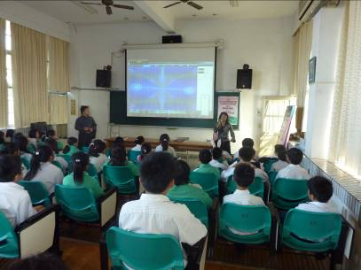

「法律講座」人權法治觀念扎根
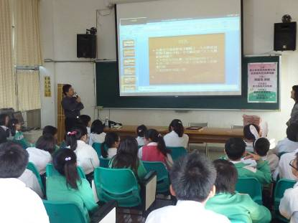
少年法律案例分析

員東國小學務與輔導工作視導計畫『人權法治』成果照片

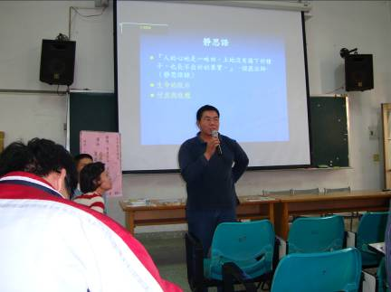

教師零體罰分享
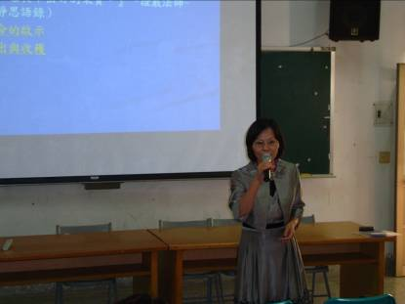
校長透過教師研習宣導零體罰教育

員東國小學務與輔導工作視導計畫『人權法治』成果照片

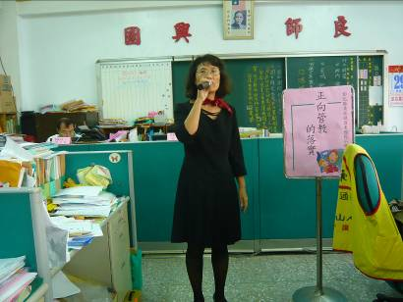
教師晨會「零體罰」宣導
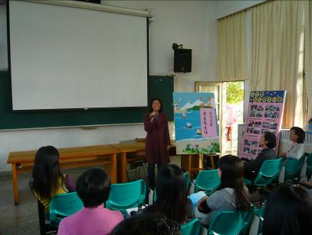
教師正向管教研討

員東國小學務與輔導工作視導計畫『人權法治』成果照片

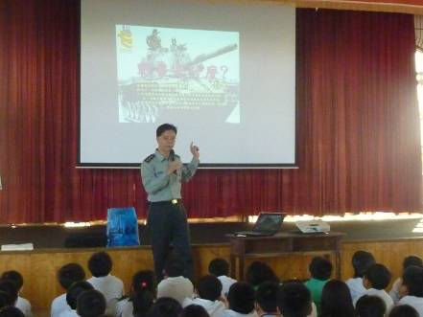
法治觀念建立
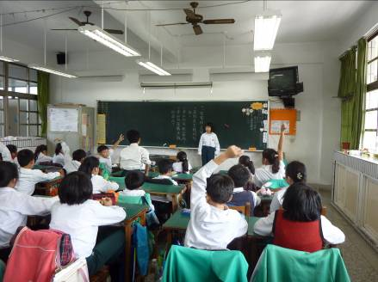
學生班級自治會議
員東國小學務與輔導工作視導計畫『人權法治』成果照片

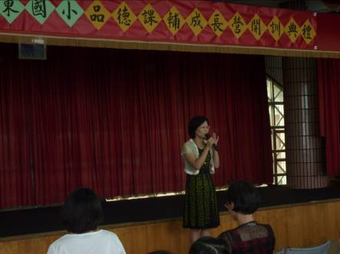
開辦品德成長營
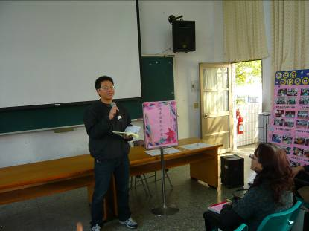
正向管教深度對談

員東國小學務與輔導工作視導計畫『人權法治』成果照片

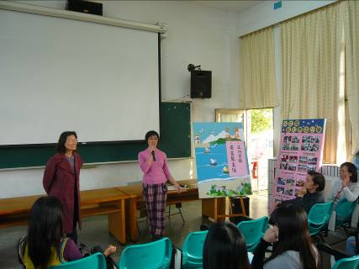
管教方法研討
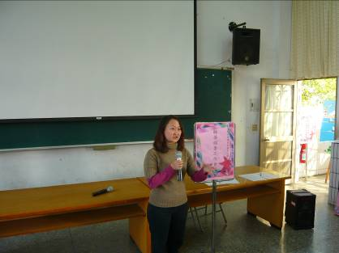
班級經營分享

